Комфортность условий, в которых осуществляется образовательная деятельность
В МБДОУ №10 обеспечены комфортные условия для предоставления услуг:

- наличие зоны отдыха (ожидания), оборудованной соответствующей мебелью;

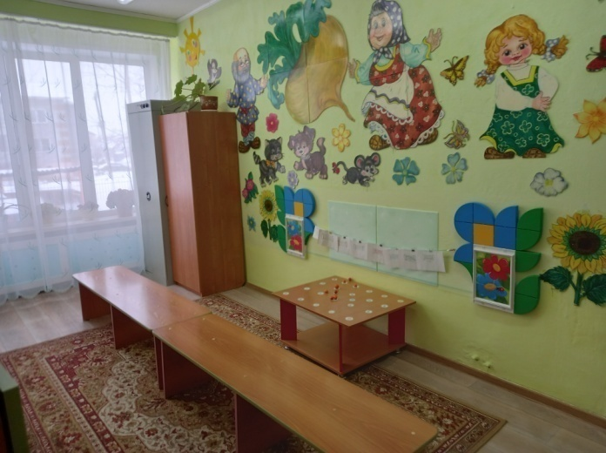 | 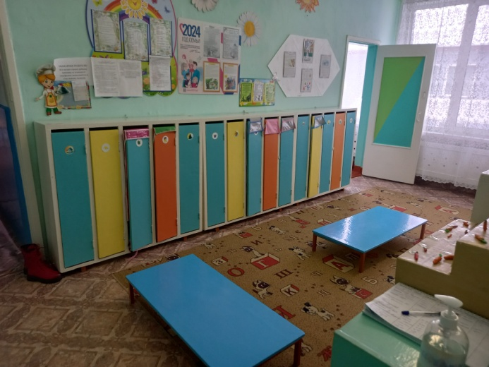
Раздевалка (приемная)  группы раннего возраста «Бусинки» | Раздевалка (приемная)  разновозрастной группы «Ромашка»
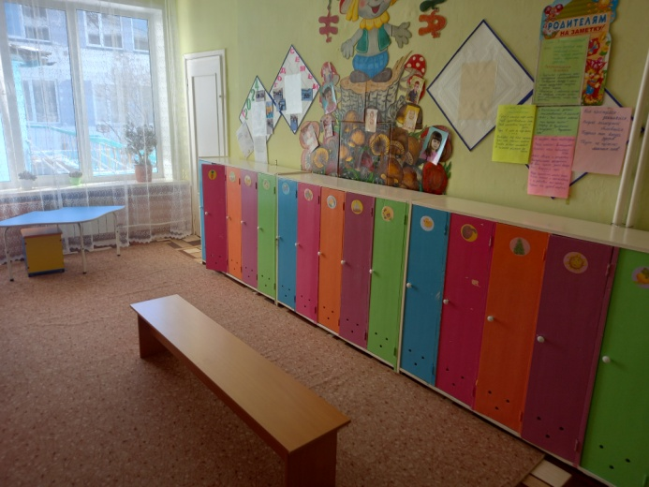 | 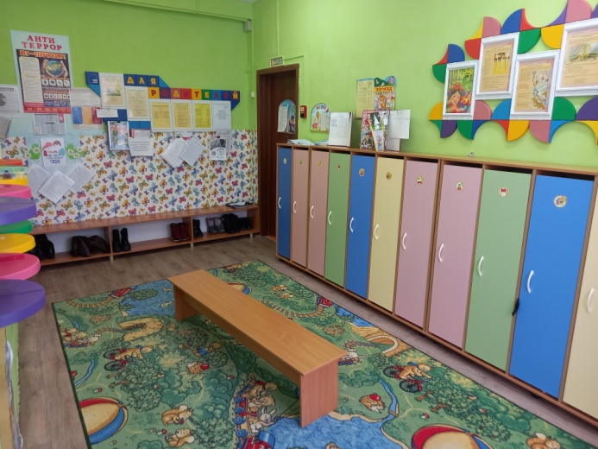
Раздевалка (приемная)  старшей группы «Грибочки» | Раздевалка (приемная)  старшей группы компенсирующей направленности «Колокольчики»
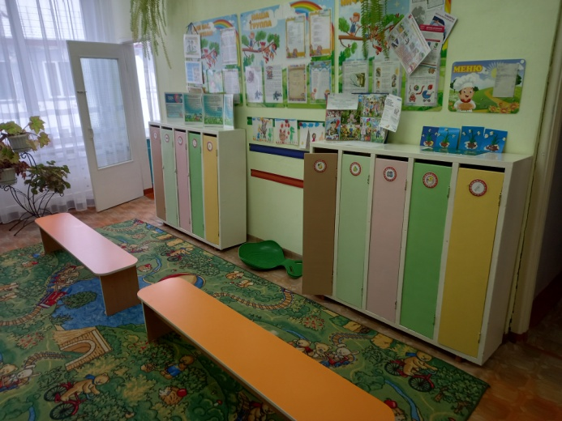 | 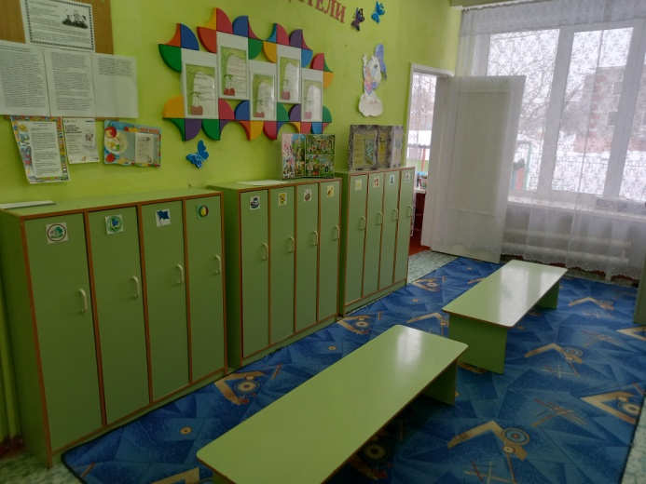
Раздевалка (приемная)  подготовительной группы комбинированной направленности «Смородинка» | Раздевалка (приемная)  подготовительной группы комбинированной направленности «Вишенки»
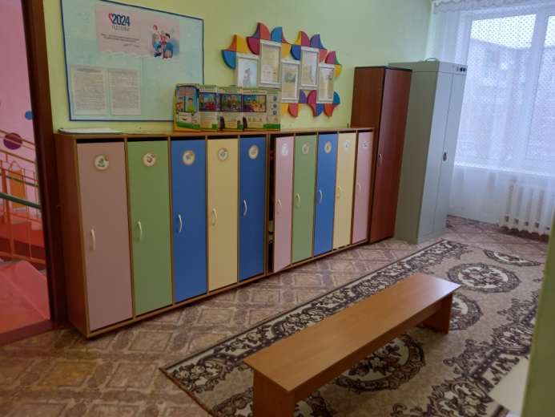
Раздевалка (приемная)
подготовительной группы компенсирующей направленности «Рябинка»

- наличие и понятность навигации внутри организации;
В наличии имеется система видеонаблюдения, противопожарной сигнализации, оповещение с дублирующими световыми устройствами. В коридорах детского сада расположены указатели, указатели лестничных пролетов, информационное табло «Вход», «Выход» и схемы эвакуации.

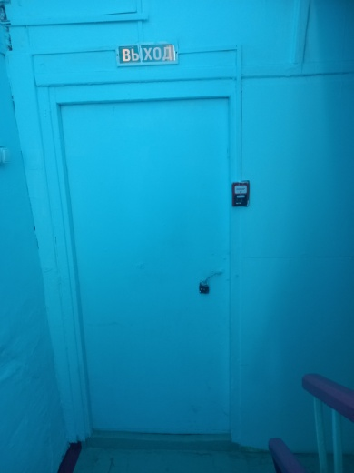 | 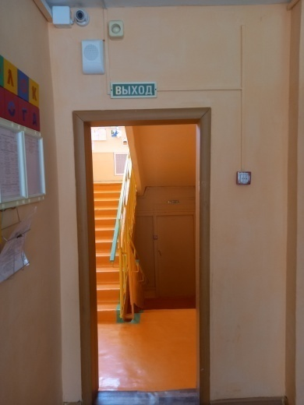
Световые извещатели «Выход» | Световые извещатели «Выход»
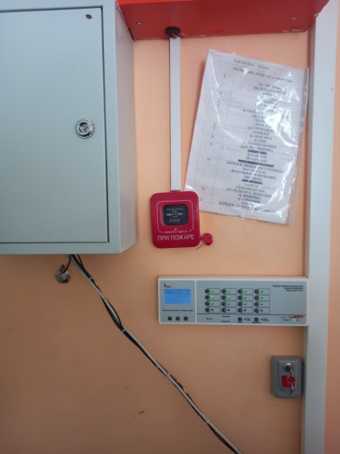 | 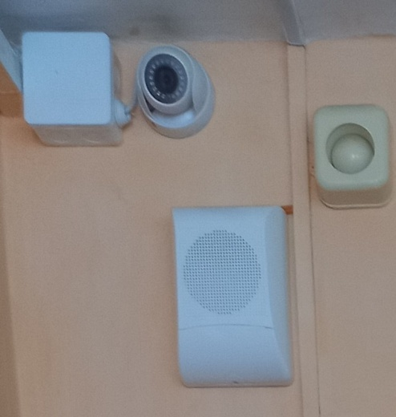
Система противопожарной сигнализации | Система видеонаблюдения
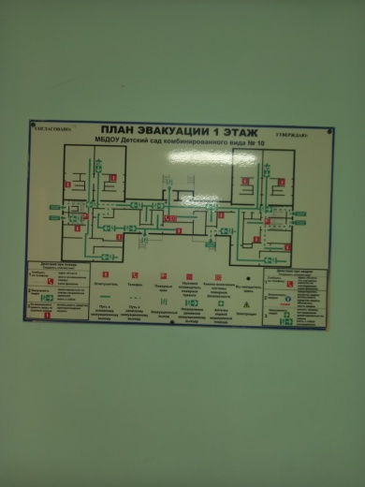 | 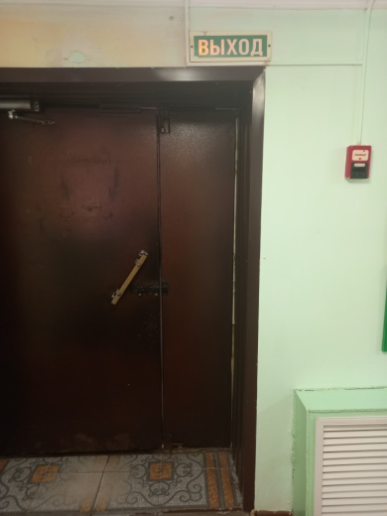
Схема эвакуации | Световые извещатели «Выход»
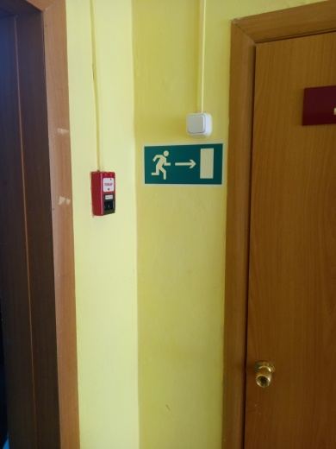 | 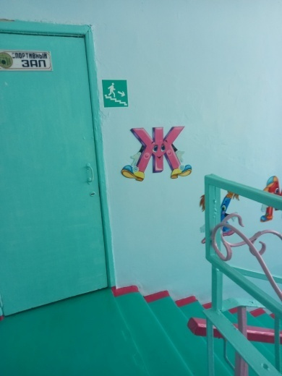
Указатели | Указатели лестничных пролетов

- наличие и доступность питьевой воды:
В каждой группе всегда в наличие кипяченая вода в чайнике, поднос с чашками для питья и поднос для использованных чашек. Предметы располагаются на отдельном столике в уголке дежурных, всегда накрыты чистыми салфетками. Питьевой режим с детьми осуществляет младший воспитатель.

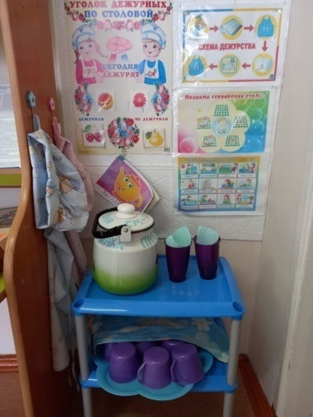 | 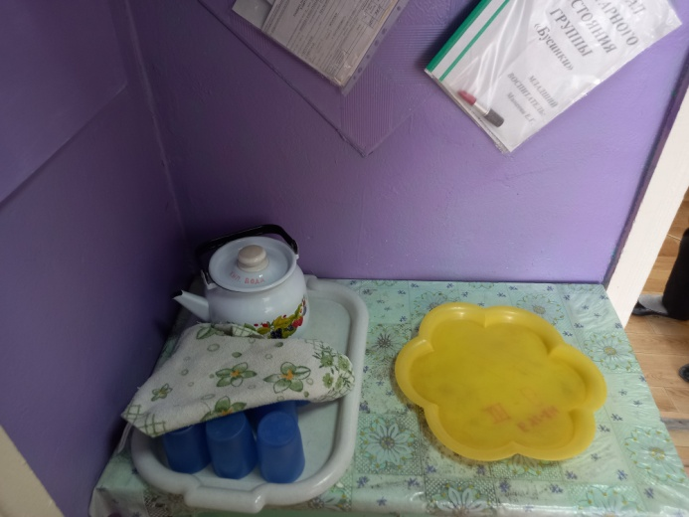
Подготовительная группа комбинированной направленности «Смородинка» | Группа раннего возраста  «Бусинки»
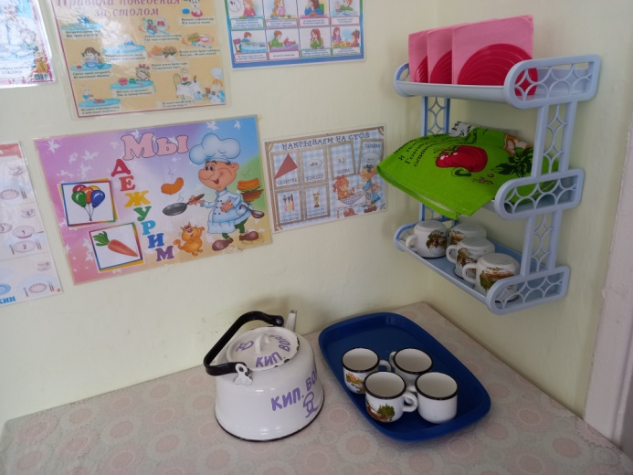 | 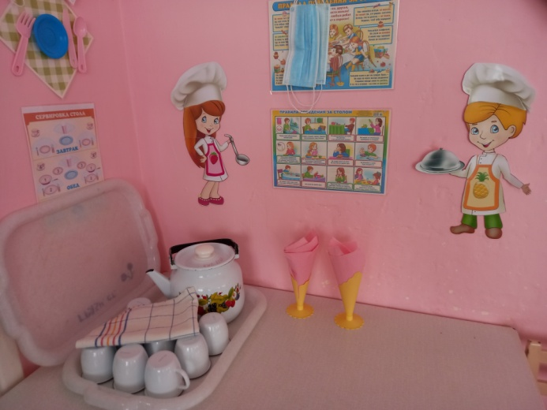
Старшая группа  «Грибочки» | Подготовительная группа комбинированной направленности «Вишенки»
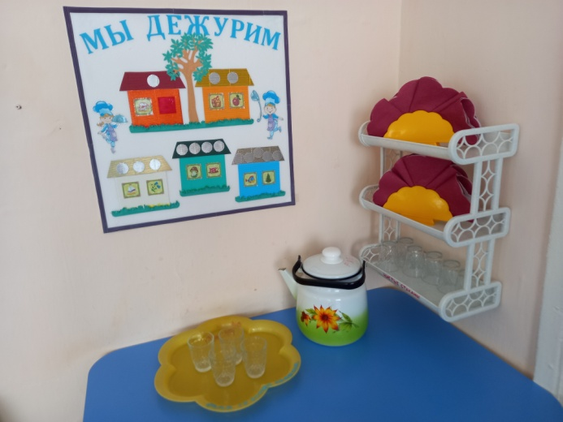 | 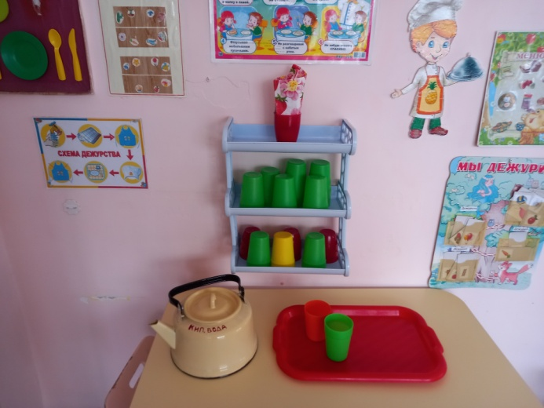
Подготовительная группа компенсирующей направленности «Рябинка» | Разновозрастная группа  «Ромашка»
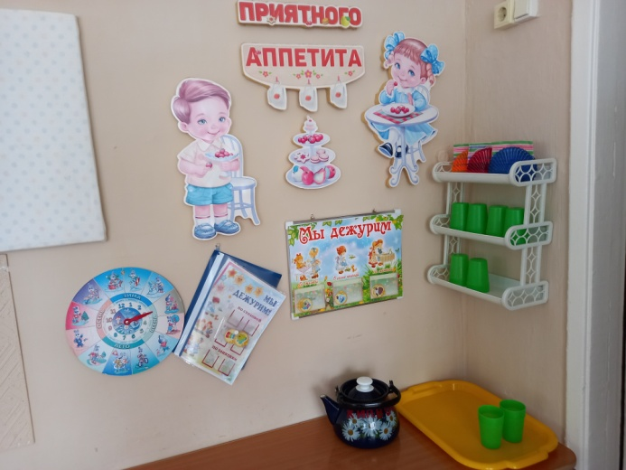
Старшая группа компенсирующей направленности «Колокольчика»

- наличие и доступность санитарно-гигиенических помещений (чистота помещений, наличие мыла, воды, туалетной бумаги и пр.);

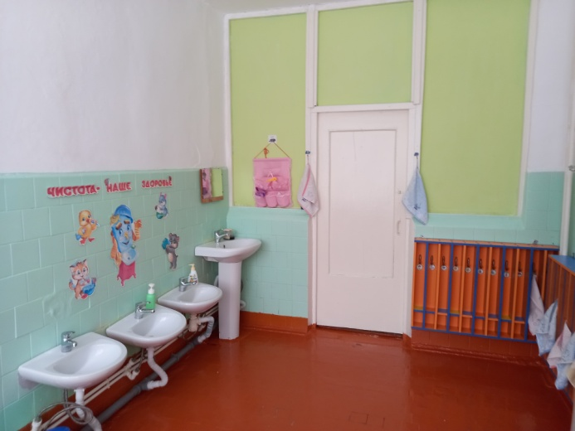 | 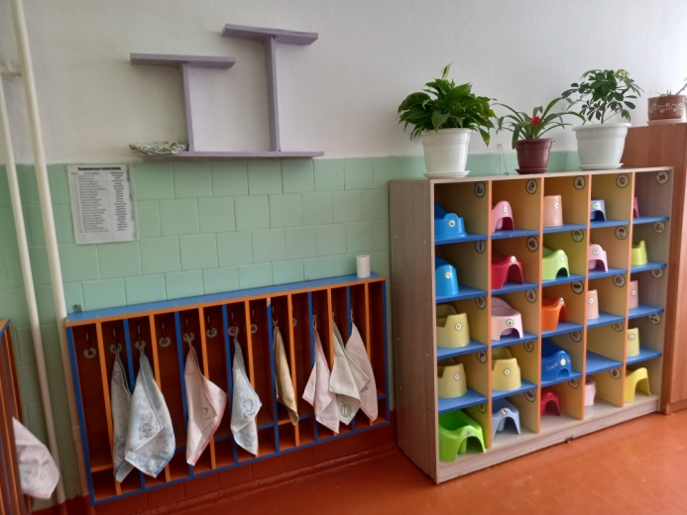
Умывальная комната  группы раннего возраста «Бусинки» | Умывальная комната  группы раннего возраста «Бусинки»
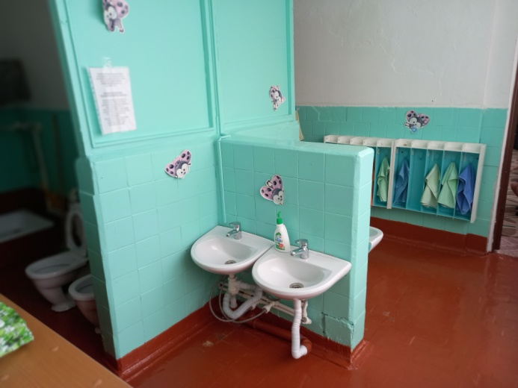 | 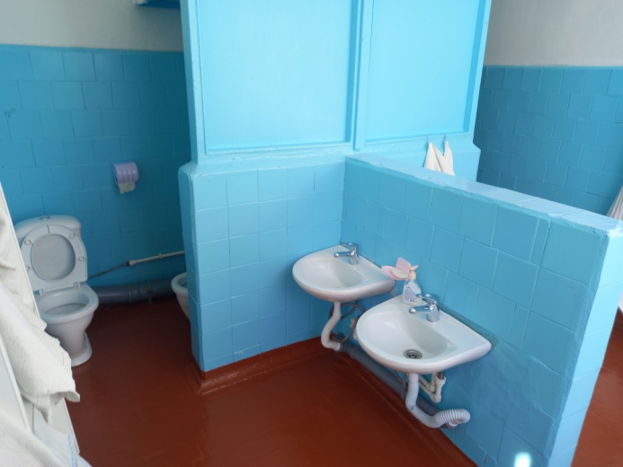
Умывальная комната  разновозрастной группы «Ромашка» | Умывальная комната  старшей группы «Грибочки»
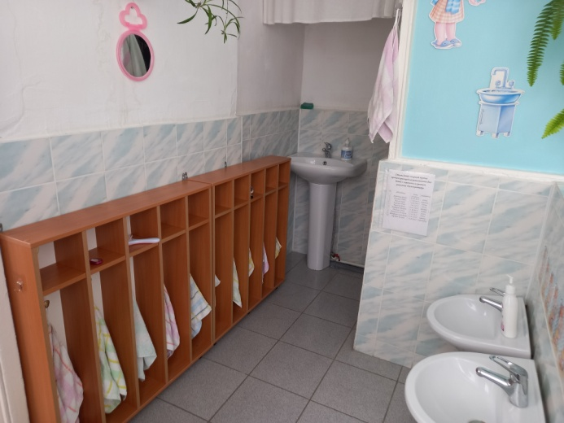 | 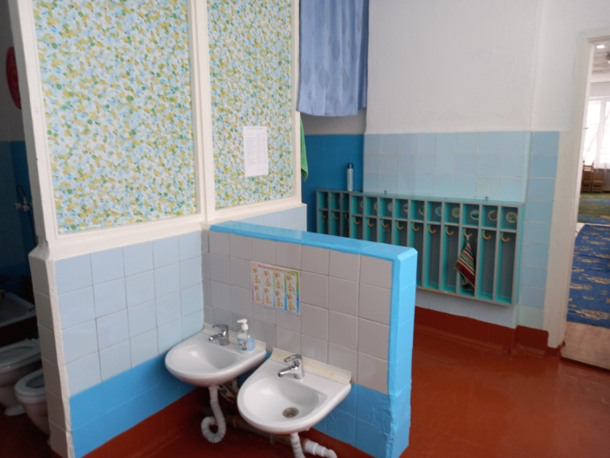
Умывальная комната  старшей группы компенсирующей направленности «Колокольчики» | Умывальная комната  подготовительной группы комбинированной направленности «Вишенки
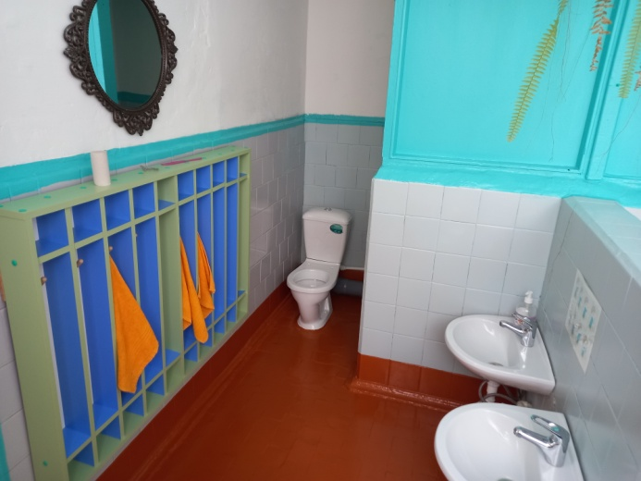 | 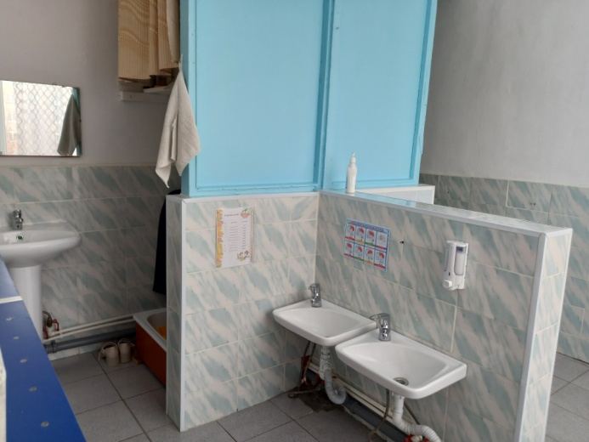
Умывальная комната  подготовительной группы комбинированной направленности «Смородинка» | Умывальная комната  подготовительной группы компенсирующей направленности «Рябинка»

- санитарное состояние помещений организации соответствует требованию действующего СаНПин.

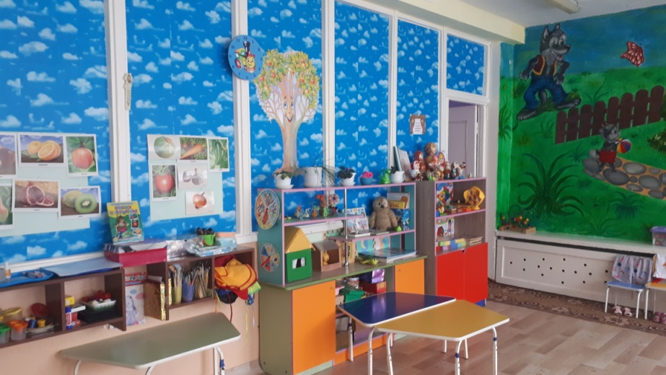 | 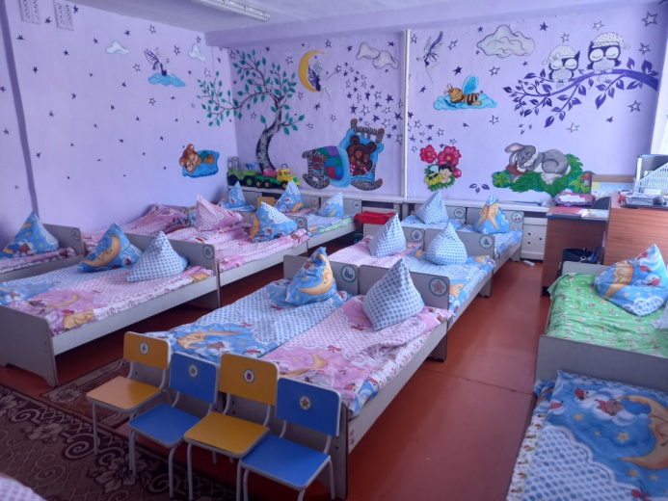
Группа раннего возраста  «Бусинки» | Спальня группы раннего возраста  «Бусинки»
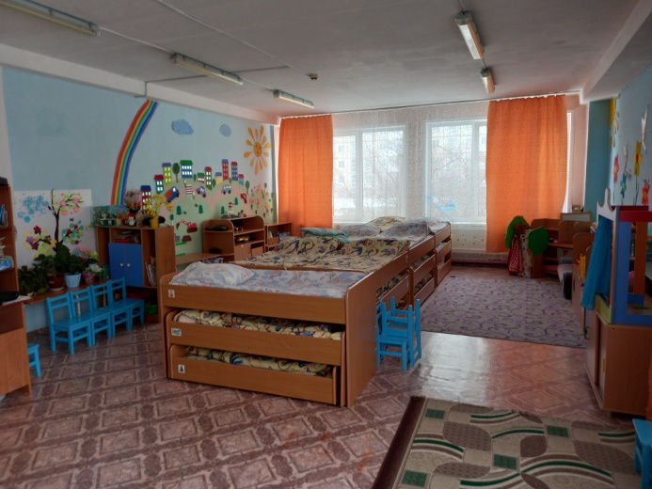 | 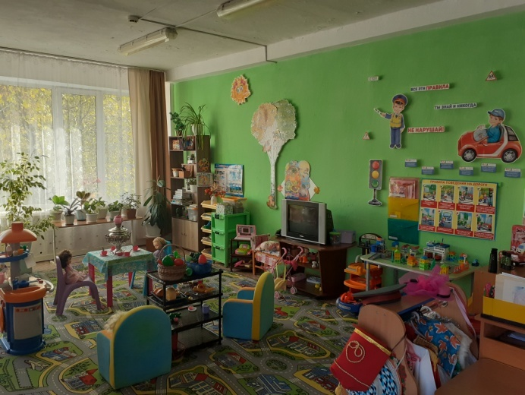
Разновозрастная группа  «Ромашка» | Старшая группа компенсирующей направленности «Колокольчики»
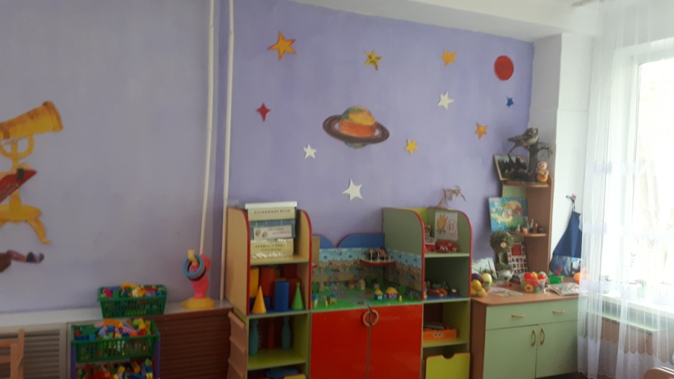 | 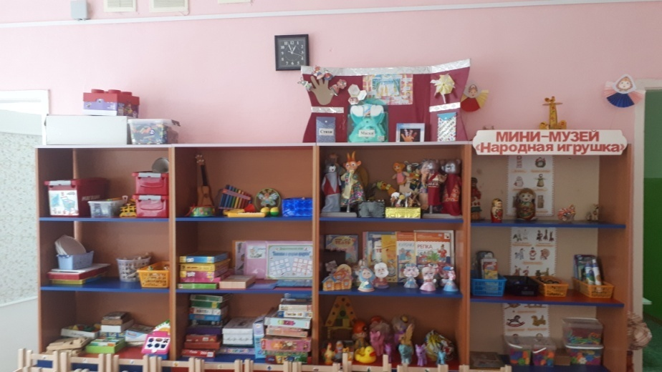
Старшая группа  «Грибочки» | Подготовительная группа комбинированной направленности «Вишенки
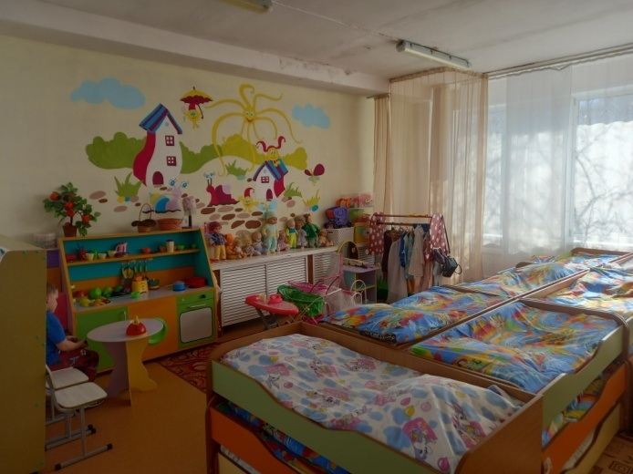 | 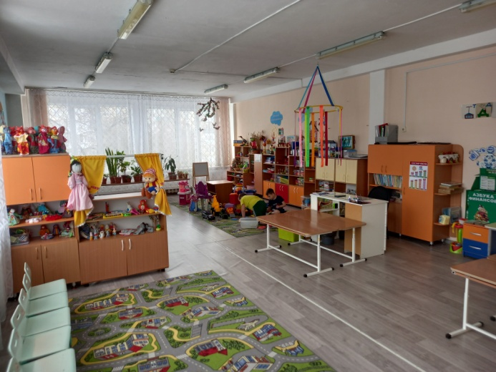
Подготовительная группа комбинированной направленности «Смородинка» | Подготовительная группа компенсирующей направленности «Рябинка»

